خطبة الأسبوع

أسئلة الامتحان النهائي

**(نسخة مختصرة)**

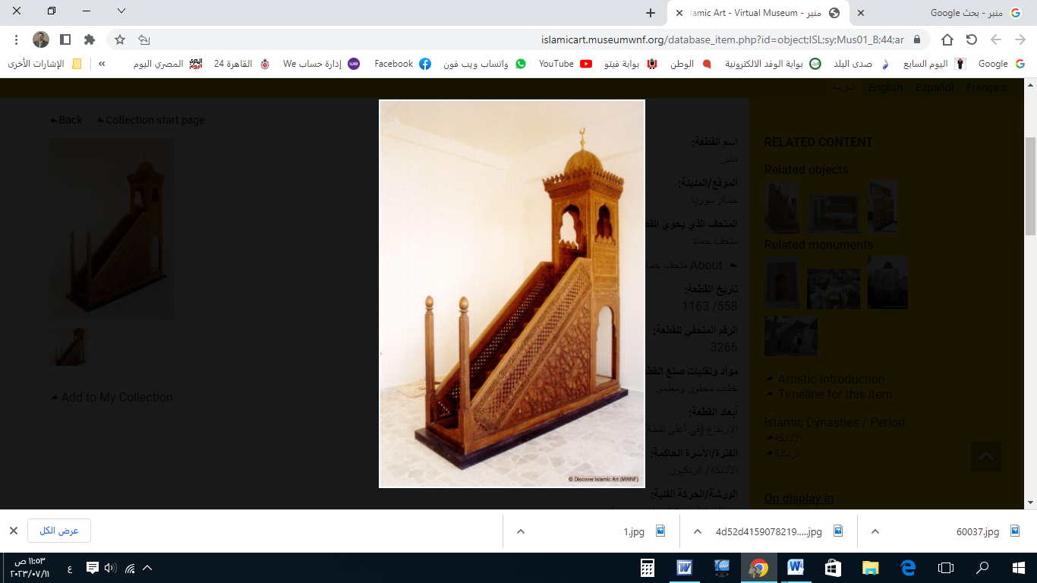

**قناة الخُطَب الوَجِيْزَة**

https://t.me/alkhutab

الخُطْبَةُ الأُوْلَى

إِنَّ الحَمْدَ للهِ، نَحْمَدُهُ وَنَسْتَعِينُهُ، ونَسْتَغْفِرُهُ ونَتُوبُ إِلَيه، مَنْ يَهْدِ اللهُ فَلَا مُضِلَّ لَهُ، ومَنْ يُضْلِلْ فَلَا هَادِيَ لَهُ، وأَشْهَدُ أَنْ **لَا إِلَهَ إِلَّا اللهُ** وَحْدَهُ لَا شَرِيكَ لَهُ، وَأَشْهَدُ أَنَّ مُحَمَّدًا عَبْدُهُ ورَسُولُهُ**.**

أَمَّا بَعْدُ: فَأُوْصِيْكُمْ ونَفْسِي بِتَقْوَى اللهِ ﷻ؛ فَهِيَ خَيْرُ الزَّادِ والعَتَاد، وأَعْظَمُ الاِسْتِعْدَادِ لِيَوْمِ المَعَاد! قال : ﴿**وَمَا تَفْعَلُوا مِنْ خَيْرٍ يَعْلَمْهُ اللهُ وَتَزَوَّدُوا فَإِنَّ خَيْرَ الزَّادِ التَّقْوَى وَاتَّقُونِ يَا أُولِي الْأَلْبَابِ**﴾.

عِبَادَ الله: **في أَيَّامِ الاِخْتِبَارَات،** تُعْلَنُ حَالَةُ الطَّوَارِئ؛ لِيَسْتَعِدَّالطُلَّابُ لِأَسْئِلَةِ الاِمْتِحَان، وفي هذا تَذْكِيْرٌ بِامْتِحَانِ الآخِرَةِ، وقَدْ أَقْسَمَ اللهُ بِذَاتِهِ العَلِيَّة، على أَنَّهُ سَيَتَوَلَّى امْتِحَانَ البَشَرِيَّة! ﴿**فَوَرَبِّكَ لَنَسْأَلَنَّهُمْ أَجْمَعِينَ* عَمَّا كَانُوا يَعْمَلُونَ**﴾.

وقَدْ خَلَقَ اللهُ الإِنْسَانَ؛ لِلْاِبْتِلَاءِ والاِمْتِحَان، **والمُوَفَّقُ**: مَنِ اجْتَازَ ذَلِكَ بِنَجَاح!

قال تعالى: ﴿**الَّذِي خَلَقَ المَوْتَ والحَيَاةَ لِيَبْلُوَكُمْ أَيُّكُمْ أَحْسَنُ عَمَلًا﴾.**

فَتَعَالَوْا بِنَا نَسْتَعْرِضُ عَدَدًا مِنْ أَسْئِلَةِ ذَلِكَ **الاِمْتِحَانِ الرَّهِيب**،والاِخْتِبَارِ المَهِيْب!

فَأَوَّلُ امْتِحَانٍ أُخْرَوِيٍّ يُخْضَعُ لَهُ الإِنْسَان؛ حِيْنَ يُوضَعُ في قَبْرِهِ، وتُعْرَضُ عَلَيْهِ ثَلَاثَةُ أَسْئِلَة؛ فَيُقَالُ لِلْرَّجُلِ: (1- **مَنْ رَبُّكَ؟ 2- وما دِيْنُكَ؟ 3- ومَنْ نَبِيُّكَ؟**) ولِهَذَا كانَ النبيُّ ﷺ إذا فَرَغَ مِنْ دَفْنِ المَيِّتِ؛ وقَفَ عَلَيْهِ وقال: (**اسْتَغْفِرُوا لِأَخِيْكُمْ، وسَلُوا لَهُ التَّثْبِيتَ؛ فَإِنَّهُ الآنَ يُسْأَلُ**!).

ومِنْ أَسْئِلَةِ الاِمْتِحَانِ النِّهَائِي: السُّؤَالُ عَنِ (**الصَّلَاةِ):** هَلْ حَافَظْتَ عَلَيْهَا أم ضَيَّعْتَهَا؟! قال ﷺ: (**إِنَّ أَوَّلَ مَا يُحَاسَبُ بِهِ العَبْدُ يَوْمَ القِيَامَةِ مِنْ عَمَلِهِ صَلَاتُهُ: فَإِنْ صَلُحَتْ فَقَدْ أَفْلَحَ وَأَنْجَحَ، وَإِنْ فَسَدَتْ فَقَدْ خَابَ وَخَسِرَ**).

ومَنْ أَيْقَظَ أَوْلادَهُ لِلْمَدْرَسَةِ، ولم يُوْقِظْهُمْ لِلصَّلَاة؛ فَقَدْ قَدَّمَ النَّجَاحَ **المُؤَقَّتَ** الفَانِي، على النَّجَاحِ السَّرْمَدِيِّ **البَاقِي**، وعَرَّضَ أَوْلَادَهُ لِلْرُّسُوبِ الحَقِيْقِي!

ومِنْ أَسْئِلَةِ الاِمْتِحَانِ النِّهَائِي: السُّؤَالُ عَنْ (أَرْبَعَةِ) أَشْيَاء:

1- عَنْ **عُمُرِكَ** 2- و**شَبَابِكَ** 3- و**مَالِكَ** 4- و**عِلْمِك****َ**.

قال ﷺ: (**لَا تَزُولُ قَدَمَا ابْنِ آدَمَ يَوْمَ الْقِيَامَةِ؛ حَتَّى يُسْأَلَ عَنْ خَمْسٍ: عَنْ عُمُرِهِ فِيمَا أَفْنَاهُ؟ وعَنْ شَبَابِهِ فِيمَا أَبْلَاهُ؟ وعَنْ مَالِهِ: مِنْ أَيْنَ اكْتَسَبَهُ، وفِيمَا أَنْفَقَهُ؟ ومَاذَا عَمِلَ فِيمَا عَلِمَ**؟).

ومِنْ أَسْئِلَةِ الاِمْتِحَانِ النِّهَائِي: السُّؤَالُ عَنِ(**الرَّعِيَّةِ**): هَلْ قُمْتَ بِمَسْؤُوْلِيَّتِهَا أَمْ فَرَّطَّتَ فيها؟! قال ﷺ: (**كُلُّكُمْ رَاعٍ، وَكُلُّكُمْ مَسْؤُولٌ عَنْ رَعِيَّتِهِ: الإِمَامُ رَاعٍ وَمَسْؤُولٌ عَنْ رَعِيَّتِهِ، وَالرَّجُلُ رَاعٍ في أَهْلِهِ وَهُوَ مَسْؤُولٌ عَنْ رَعِيَّتِهِ، وَالمَرْأَةُ رَاعِيَةٌ في بَيْتِ زَوْجِهَا ومَسْؤُولَةٌ عَنْ رَعِيَّتِهَا، والخَادِمُ رَاعٍ في مَالِ سَيِّدِهِ وَمَسْؤُولٌ عَنْ رَعِيَّتِهِ**).

ومِنْ أَسْئِلَةِ الاِمْتِحَانِ النِّهَائِي: السؤالُ عَنِ (**النَّعِيم)**؛ قال : ﴿**ثُمَّ لَتُسْأَلُنَّ يَوْمَئِذٍ عَنِ النَّعِيمِ**﴾: أي (**الَّذِي تَنَعَّمْتُمْ بِهِ في دَارِ الدُّنيا: هَلْ قُمْتُمْ بِشُكْرِه، وأَدَّيْتُمْ حَقَّ اللهِ فيه، ولم تَسْتَعِيْنُوا به على مَعَاصِيه؟ أَمِ اغْتَرَرْتُمْ بِهِ، ولم تَقُوْمُوا بِشُكْرِه؟ بَلْ رُبَّمَا اسْتَعَنْتُمْ بِهِ على مَعَاصِي الله!)**. وعَنْ جابرِ قال: (**جَاءَنَا رَسُولُ اللهِ ﷺ وأَبُو بَكْرٍ وعُمَرُ؛ فَأَطْعَمْنَاهُمْ رُطَبًا، وسَقَيْنَاهُمْ مِنَ المَاءُ).** فقال **ﷺ**: (**هذَا مِنَ النَّعِيمِ الَّذِي تُسْأَلُونَ عَنْهُ**!).

ومِنْ أَسْئِلَةِ الاِمْتِحَانِ النِّهَائِي: السُّؤَالُ عَنِ (**الجَوَارِحِ، والحَوَاسِّ**): هَلِاسْتَعْمَلْتَهَا في الطَّاعَاتِ والمُبَاحَات؟ أَمْ في المَعَاصِي والمُنْكَرَات؟ قال : ﴿**إِنَّ السَّمْعَ وَالْبَصَرَ وَالْفُؤَادَ كُلُّ أُولَئِكَ كَانَ عَنْهُ مَسْئُولًا**﴾.

أَقُوْلُ قَوْلِي هَذَا، وَأسْتَغْفِرُ اللهَ لِيْ وَلَكُمْ مِنْ كُلِّ ذَنْبٍ؛ فَاسْتَغْفِرُوْهُ إِنَّهُ هُوَ الغَفُورُ الرَّحِيم

الخُطْبَةُ الثَّانِيَة

الحَمْدُ للهِ عَلَى إِحْسَانِه، والشُّكْرُ لَهُ على تَوْفِيْقِهِ وامْتِنَانِه، وأَشْهَدُ أَنْ لا إِلَهَ إِلَّا الله، وَأَنَّ مُحَمَّدًا عَبدُهُ وَرَسُولُه.

أَمَّا بَعْدُ: فَإِنَّ مِنْ **رَحْمَةِ اللهِ** بِعِبَادِهِ: أَنَّ **﴿مَنْ جَاءَ بِالحَسَنَةِ فَلَهُ عَشْرُ أَمْثَالِهَا وَمَنْ جَاءَ بِالسَّيِّئَةِ فَلَا يُجْزَى إِلَّا مِثْلَهَا**﴾. قال ابنُ مَسْعُودٍ : (**هَلَكَ مَنْ غَلَبَ آحَادُهُ أَعْشَارَهُ!**).

فَهَذِهِ أَسْئِلَةُ الاِمْتِحَانِ الأَخِير! وهَذَا هُوَ مِعْيَارُ المُحَاسَبَةِ والتَّدْقِيْقِ؛ فَأَعِدُّوا لِلْسُّؤَالِ **جَوَابًا**، ولِلْجَوَابِ **صَوَابًا**!

ونَتِيْجَةُ هذا الاِمْتِحَان: إِمَّا إلى **جَنَّةٍ** نَعِيمُهَا مُقِيْم، أو إلى **نَارٍ** عَذَابُهَا أَلِيم! فَبَادِرْ مِنَ الآن، **وخَطِّطْ** لِمُسْتَقْبَلِكَ الدَّائِم، **وأَمِّنْ** على حَيَاتِكَ في الآخِرَة، قَبْلَ أَنْ تَقُولَ: **﴿يَا لَيْتَنِي قَدَّمْتُ لِحَيَاتِيْ**﴾.

******

**\* اللَّهُمَّ** أَعِزَّ الإِسْلامَ والمُسْلِمِينَ، وأَذِلَّ الشِّرْكَ والمُشْرِكِيْن، وارْضَ **اللَّهُمَّ** عَنِ الخُلَفَاءِ الرَّاشِدِيْن، الأَئِمَّةِ المَهْدِيِّين: أَبِي بَكْرٍ، وعُمَرَ، وعُثمانَ، وعَلِيّ؛ وعَنْ بَقِيَّةِ الصَّحَابَةِ والتابعِين، ومَنْ تَبِعَهُمْ بِإِحْسَانٍ إلى يومِ الدِّين.

* **اللَّهُمَّ** فَرِّجْ هَمَّ المَهْمُوْمِيْنَ، وَنَفِّسْ كَرْبَ المَكْرُوْبِين، واقْضِ الدَّينَ عَنِ المَدِيْنِين.

* **اللَّهُمَّ** آمِنَّا في أَوْطَانِنَا، وأَصْلِحْ أَئِمَّتَنَا وَوُلَاةَ أُمُوْرِنَا، وَوَفِّقْ (ولِيَّ أَمْرِنَا ووَلِيَّ عَهْدِهِ) لِمَا تُحِبُّ وَتَرْضَى، وخُذْ بِنَاصِيَتِهِمَا لِلْبِرِّ والتَّقْوَى.

* **اللَّهُمَّ** أَنْتَ اللهُ لا إِلَهَ إِلَّا أَنْتَ، أَنْتَ الغَنِيُّ ونَحْنُ الفُقَرَاء؛ أَنْزِلْ عَلَيْنَا الغَيْثَ ولا تَجْعَلْنَا مِنَ القَانِطِيْنَ، **اللَّهُمَّ** إِنَّا نَسْتَغْفِرُكَ إِنَّكَ كُنْتَ غَفَّارًا، فَأَرْسِلِ السَّمَاءَ عَلَيْنَا مِدْرَارًا.

* **عِبَادَ الله**: ﴿**إِنَّ اللهَ يَأْمُرُ بِالعَدْلِ وَالإحْسَانِ وَإِيتَآءِ ذِي القُرْبَى وَيَنْهَى عَنِ الفَحْشَاءِ وَالمُنْكَرِ وَالبَغْيِ يَعِظُكُمْ لَعَلَّكُمْ تَذَكَّرُونَ**﴾.

* **فَاذْكُرُوا اللهَ** يَذْكُرْكُمْ، وَاشْكُرُوْهُ على نِعَمِهِ يَزِدْكُمْ ﴿**وَلَذِكْرُ اللهِ أَكْبَرُ وَاللهُ يَعْلَمُ مَا تَصْنَعُونَ**﴾.



**قناة الخُطَب الوَجِيْزَة**

https://t.me/alkhutab